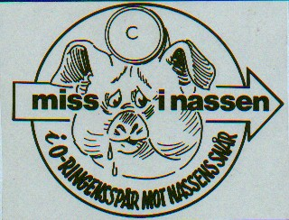
Inbjudan
till
GLi-Nassen MIN nr:561

Samling: Finspång SOK´s klubbstuga Torstorp
Onsdagen den 20 januari Kl.18:30
Individuell start från 19:00

Övning: Gafflade vägvalsbanor vid måttligt med snö, annars plan B gafflade banor i bebyggelse.
I båda fallen utlovas ej manipulerad karta.
Kartskala 1:7500

Reflexväst obligatorisk vid plan B

Stämplingssystem: Sportident

Sedvanlig förtäring till det facila priset av 50:-

Ev. återbud till gosta.li@tele2.se alt. 0705628439

Välkomna/Gösta L.

